1 ноября

Тема 10: «Мой любимый город»
Программное содержание: познакомить с историей возникновения города на болоте, закреплять знания о городе Нижневартовске (название, герб, объяснить символику герба о коренных населениях ХМАО Югры и их быте); воспитывать интерес к истории своей Родины, гордость за неё, чувство привязанности и любви к столице.

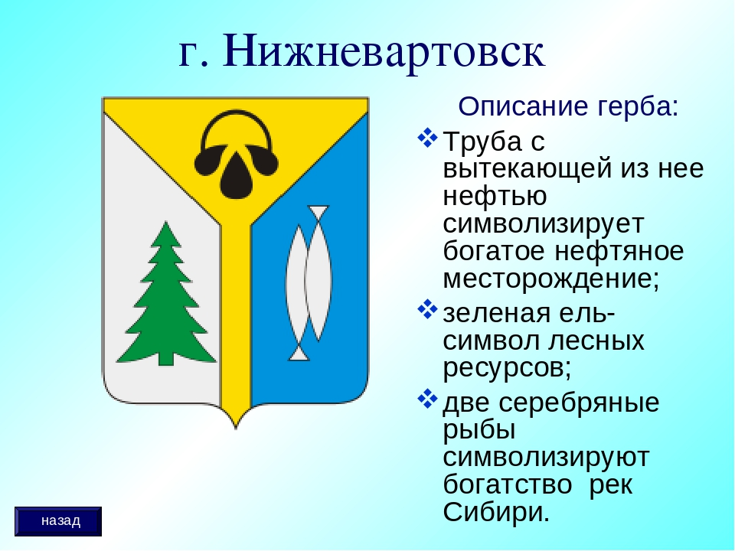

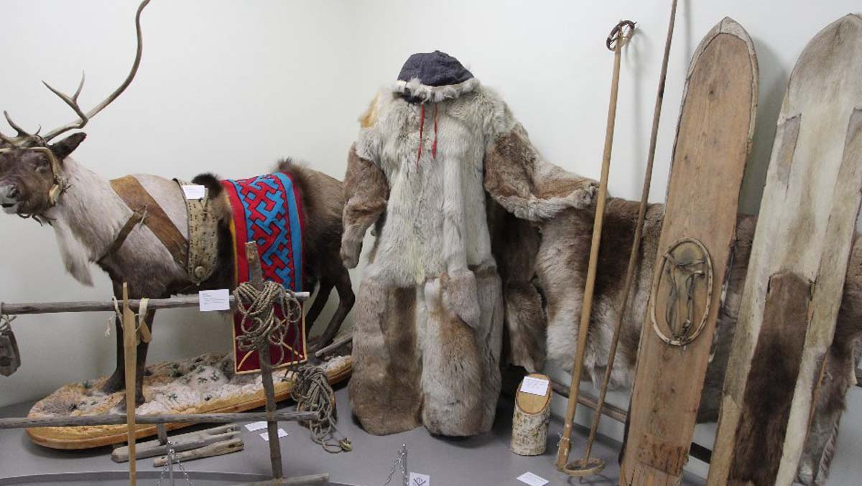

2 ноября

Тема 10: "Число и цифра 9".
Программное содержание: Развивать творческое воображение. Познакомить с образованием числа 9 и цифрой 9; учить считать в пределах девяти в прямом и обратном счёте, соотносить цифру с количеством; упражнять в ориентировке на ограниченной плоскости (квадрат), умение работать с линейкой.

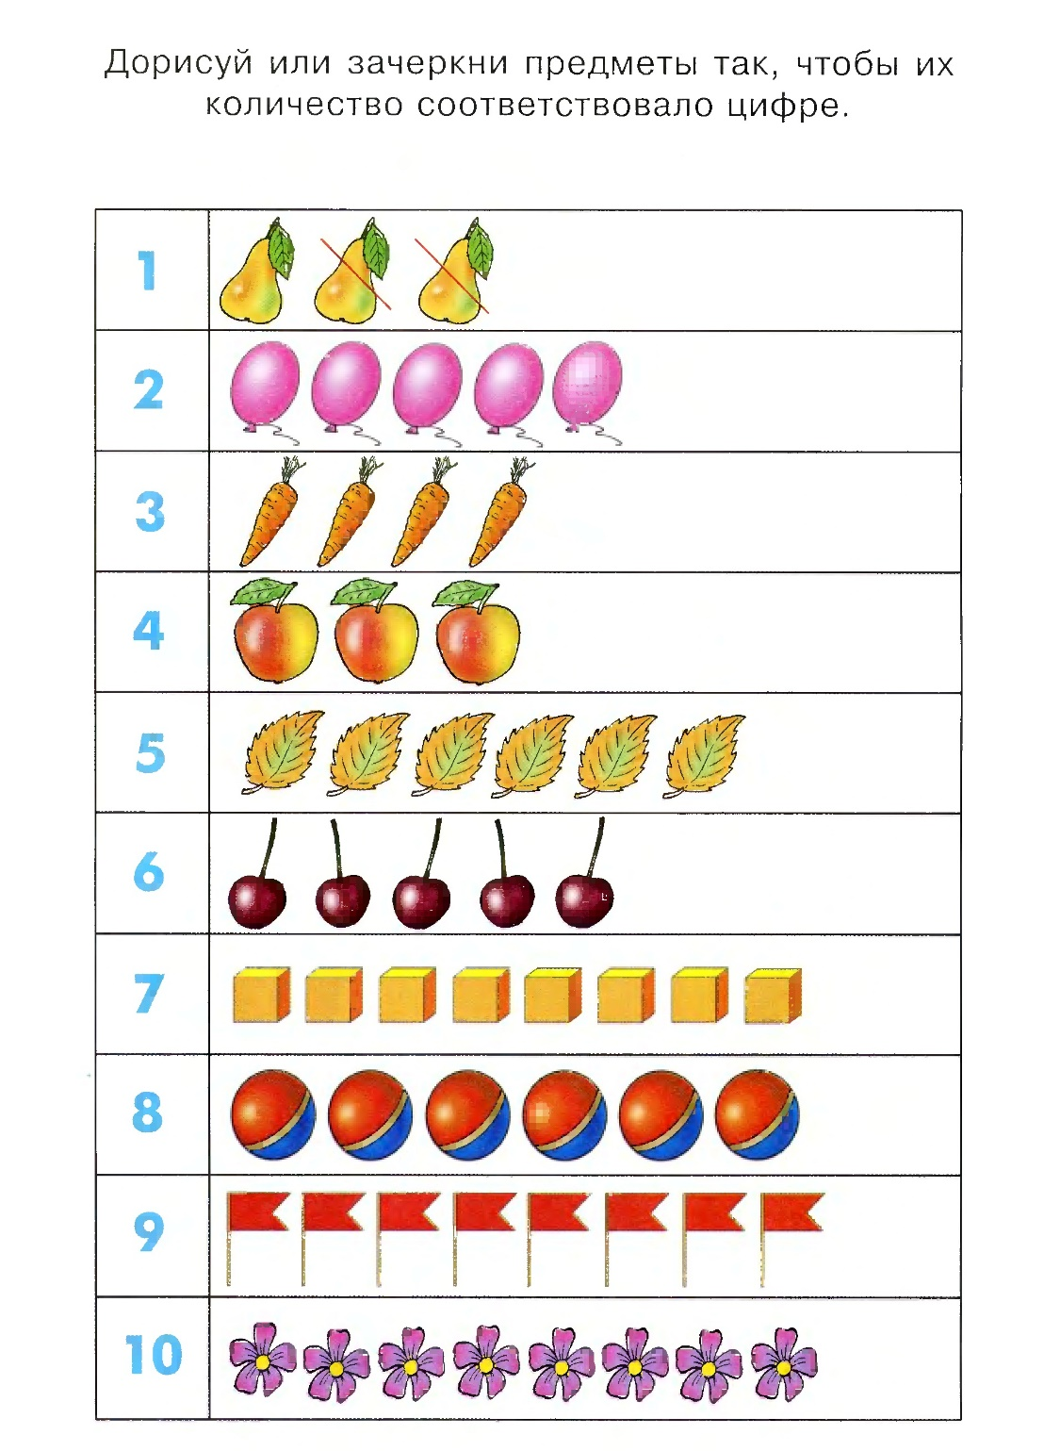

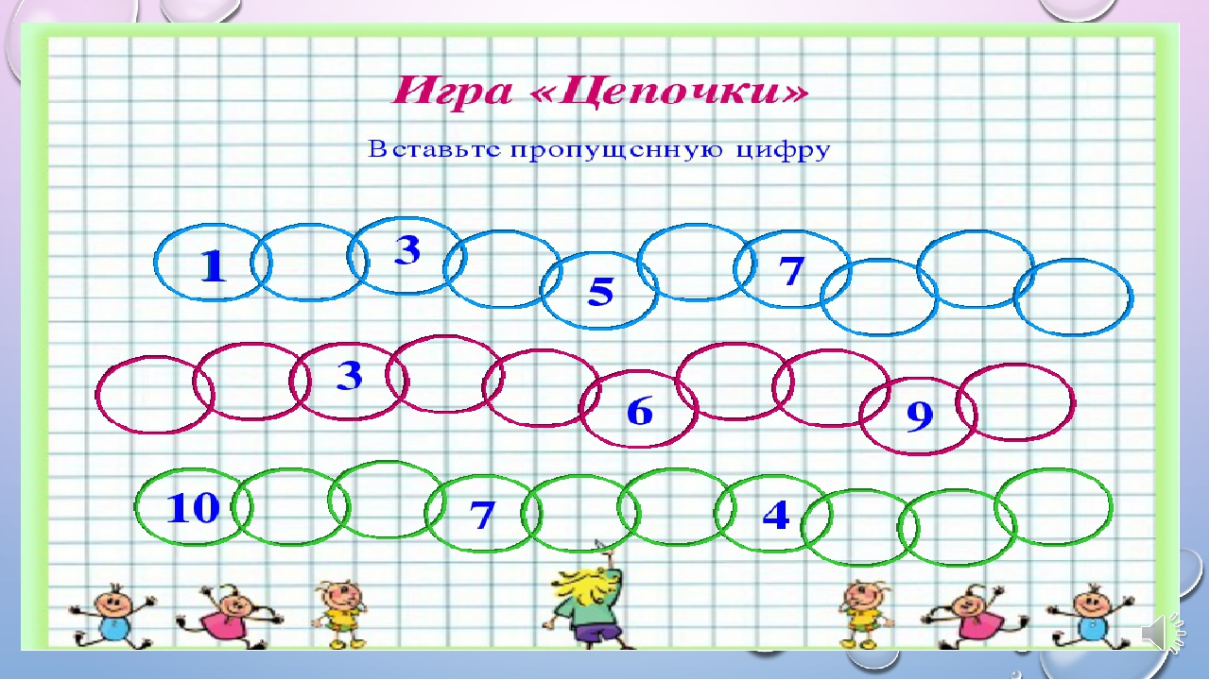

3 ноября

Связная речь) Тема 10: Составление рассказа на тему «Моя малая Родина (город). Главные достопримечательности малой Родины»
Программное содержание: учить составлять короткий рассказ на заданную тему; активировать в речи сложноподчинённые предложения.
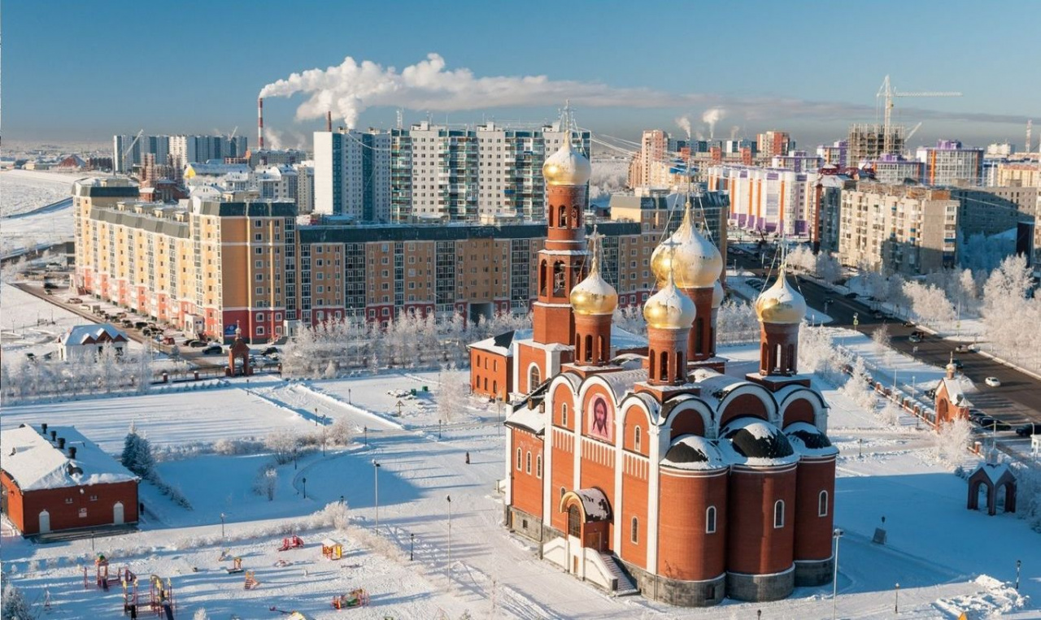

Лепка
Тема: «Буква, с которой начинается имя нашей страны»
Программное содержание: побуждать детей к самостоятельной передачи буквы в лепке, используя для её украшения доступные каждому ребёнку средства выразительности. Учить использовать эскиз с графическим изображением буквы для последующего создания лепной формы. Упражнять в использовании приёмов раскатывания и сплющивания.
